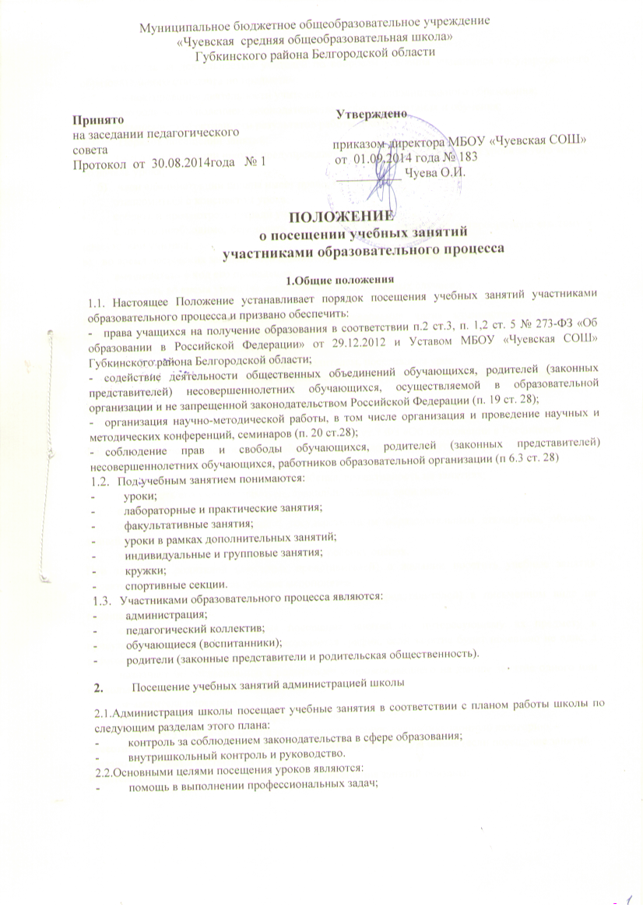
Муниципальное бюджетное общеобразовательное учреждение
«Чуевская средняя общеобразовательная школа»
Губкинского района Белгородской области

Принято Утверждено
на заседании педагогического
совета приказом директора МБОУ «Чуевская СОШ»
Протокол от 30.08.2014года № 1 от 01.09.2014 года № 183
__________ Чуева О.И.

ПОЛОЖЕНИЕ
о посещении учебных занятий
участниками образовательного процесса
1.Общие положения
1.1. Настоящее Положение устанавливает порядок посещения учебных занятий участниками образовательного процесса и призвано обеспечить:
- права учащихся на получение образования в соответствии п.2 ст.3, п. 1,2 ст. 5 № 273-ФЗ «Об образовании в Российской Федерации» от 29.12.2012 и Уставом МБОУ «Чуевская СОШ» Губкинского района Белгородской области;
- содействие деятельности общественных объединений обучающихся, родителей (законных представителей) несовершеннолетних обучающихся, осуществляемой в образовательной организации и не запрещенной законодательством Российской Федерации (п. 19 ст. 28);
- организация научно-методической работы, в том числе организация и проведение научных и методических конференций, семинаров (п. 20 ст.28);
- соблюдение прав и свободы обучающихся, родителей (законных представителей) несовершеннолетних обучающихся, работников образовательной организации (п 6.3 ст. 28)
- Под учебным занятием понимаются:
- уроки;
- лабораторные и практические занятия;
- факультативные занятия;
- уроки в рамках дополнительных занятий;
- индивидуальные и групповые занятия;
- кружки;
- спортивные секции.
- Участниками образовательного процесса являются:
- администрация;
- педагогический коллектив;
- обучающиеся (воспитанники);
- родители (законные представители и родительская общественность).
- Посещение учебных занятий администрацией школы
2.1.Администрация школы посещает учебные занятия в соответствии с планом работы школы по следующим разделам этого плана:
- контроль за соблюдением законодательства в сфере образования;
- внутришкольный контроль и руководство.
2.2.Основными целями посещения уроков являются:
- помощь в выполнении профессиональных задач;

- контроль за деятельностью учителей по вопросам усвоения учащимися государственного образовательного стандарта по предметам;
- инспектирование деятельности учителей, педагогов дополнительного образования;
- контроль за соблюдением законодательства в сфере воспитания и обучения;
- повышение эффективности результатов работы школы.
- Порядок посещений занятий:
а) член администрации школы предупреждает учителя о своем посещении урока за 1015 минут до начала урока;
б) член администрации школы имеет право:
- ознакомиться с конспектом урока;
- собрать и просмотреть тетради учащихся;
- если это необходимо, беседовать с учащимися после занятий на интересующую его тему в присутствии учителя;
в) во время посещения занятий член администрации школы не имеет права:
- вмешиваться в ход его проведения;
- выходить во время урока (за исключением экстремальных случаев);
- уходить до звонка;
г) после посещения занятий обязательно собеседование члена администрации школы и преподавателя по следующим направлениям:
- самоанализ урока учителем;
- анализ урока администратором, руководителем, посетившим урок;
- согласование выводов учителя и администратора по результатам посещенного урока

З.Посещение занятий родителями (законными представителями) учащихся
Родители (законные представители), на основании ст.7 ФЗ «Об образовании в Российской Федерации», имеют право посещать любые занятия в школе, где могут:
- ознакомиться с ходом занятий, его содержанием, требованиями учителей;
- оценить работоспособность своего ребенка, его активность на занятиях;
- посмотреть его умение грамотно, правильно излагать свои мысли;
- понять место ребенка в коллективе;
- сравнить объем его знаний с государственным образовательным стандартом, объемом знаний других учащихся;
- убедиться в объективности выставления ребенку оценок.
При заявлении родителей (законных представителей) о желании посетить учебные занятия директор школы проводит следующие мероприятия:
- принимает заявление от родителей (законных представителей) в письменном виде на посещение уроков;
- согласовывает день и время посещения занятий по интересующему их предмету в присутствии учителя-предметника (составляется график, если занятие будет посещено не одно, а возможно и у нескольких педагогов);
- назначает по согласованию с родителями сопровождающего на данное занятие одного или нескольких из нижеприведенного перечня):
-заместителя директора;
-руководителя МО учителей-предметников;
-опытного учителя-предметника, имеющего высшую квалификационную категорию; -заместителя директора, отвечающего за воспитательную работу в школе (если посещение занятий связано с вопросами воспитания учащихся).
Родители (законные представители) во время посещения занятий обязаны:

- не нарушать порядок;
- не выходить из кабинета до окончания занятий.
Родители (законные представители) имеют право:
- участвовать в анализе урока, высказывать свое мнение;
- получить консультацию по интересующим их вопросам;
- обратиться к директору по дальнейшему решению данного вопроса.
- Посещение занятий учителями школы
Учителя посещают учебные занятия по графику, составленному на заседании МО учителей-предметников, своему плану и согласно плану внутришкольного контроля.
Учителями, которые не могут в связи с большой нагрузкой посетить уроки, допускается проведение видеозаписи урока, затем вместе с педагогом проходит анализ урока
Учебные занятия педагога, находящегося на индивидуальном контроле, посещают по графику, составленному совместно с администрацией, для оказания методической и профессиональной помощи:
- руководитель МО учителей-предметников;
- администрация;
- опытные учителя (высшей или первой квалификационной категории).
Цели посещения уроков педагогами:
- развитие профессионального мастерства педагогов, уровня методической работы;
- повышение уровня освоения учащимися учебных знаний, умений и навыков;
- повышение качества освоения обучающимися государственного образовательного стандарта по предмету;
- выполнение учебных программ по предмету;
- обобщение передового педагогического опыта.
После посещения учебных занятий проводится собеседование, где согласовываются выводы и рекомендации по результатам посещения.

5.Оформление документов при посещении уроков
Результаты посещения учебных занятий всеми участниками образовательного процесса обязательно оформляются документально.
За четверть педагогам необходимо посетить не менее 5 уроков (анализ выполняется по форме (Приложение).
При посещении занятий администрацией, родителями (законными представителями) в сопровождении администрации анализ урока фиксируется.
При посещении уроков педагогами школы анализ фиксируется:
- в специальной форме анализа урока
В зависимости от значимости для школы результатов посещения уроков пишется справка, которая обсуждается и визируется:
- на заседании МО учителей-предметников;
- на совещании при директоре;
- на планерке педагогического коллектива;
- на педагогическом совете;
- на родительском собрании.

